1. **首先需要的登录git账号**

git config user.name 查看git账户用户名

git config user.email 查看注册邮箱

git config --global user.name "Your_username" 修改切换用户名

git config --global user.email "Your_email" 修改邮箱

1. **首先建立本机电脑和github远程仓库的连接**

   第一步：创建SSH Key。在用户主目录下，看看有没有.ssh目录，如果有，再看看这个目录下有没有id_rsa和id_rsa.pub这两个文件，如果有的话，直接跳过此如下命令，如果没有的话，打开命令行，输入如下命令：

ssh-keygen  -t rsa –C “youremail@example.com”

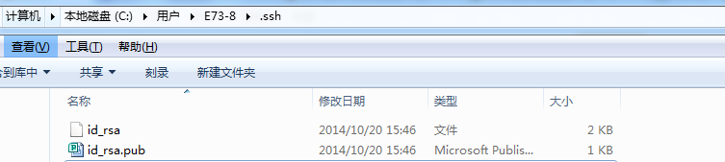

id_rsa是私钥，不能泄露出去，id_rsa.pub是公钥，可以放心地告诉任何人。

第二步：登录github,打开” settings”中的SSH Keys页面，然后点击“Add SSH Key”,填上任意title，在Key文本框里黏贴id_rsa.pub文件的内容。

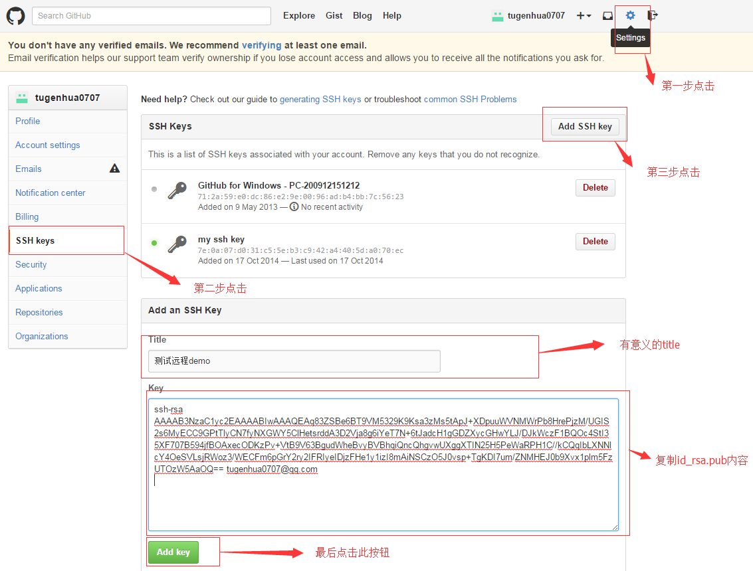

点击 Add Key，你就应该可以看到已经添加的key。

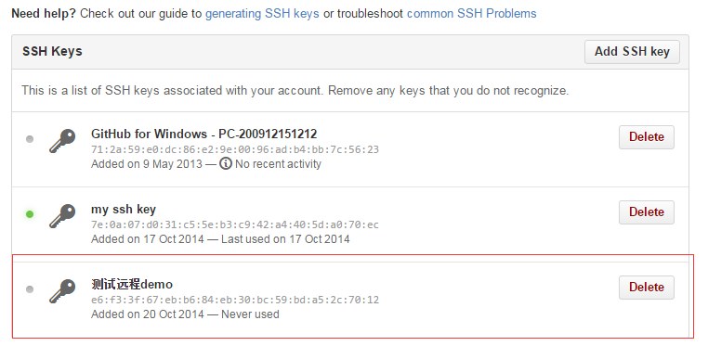

1. **fork别人仓库，并且clone到本地**

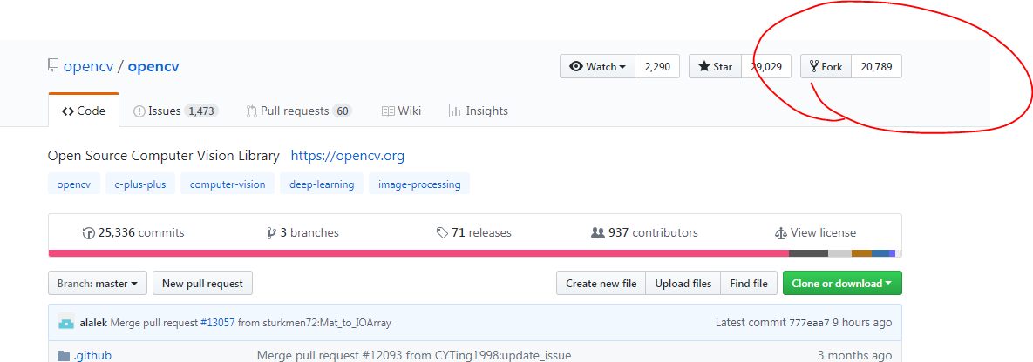

将好用的别人的仓库通过fork到自己仓库里，即建立分支branch

然后通过git clone +地址，将远程仓库克隆至本地

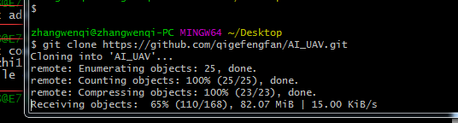

1. **通过git修改编辑等等，更新内容**

详细见龙恩git操作指南，所有修改需要commit

**注意：当自己的本地库和自己的远程库有冲突的时候，可以通过git pull命令将其合并**

1. **将本地仓库更新至远程仓库**

git remote add origin +github地址

Git push -u origin master 将本地推送至远端，第一次需要用-u

git push origin master (建立本地和远端联系以后)

**注意处理冲突问题**

1. **将远程github的仓库发送pull request给作者**

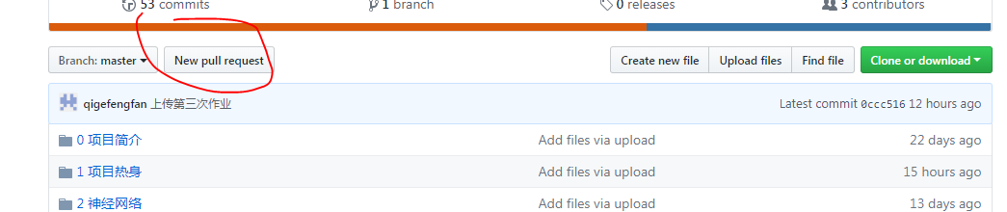

在发送pull指令时，git会自动比较两者是否能否合并分支

1. **坐等作者同意pull**